“HAKİMİYET MİLLETİNDİR”

ÇIRTIMAN ORTAOKULU
15 TEMMUZ ÇOCUK GAZETESİ ÖZEL SAYISI

Sayı: Aralık 2023

PARA İLE SATILMAZ

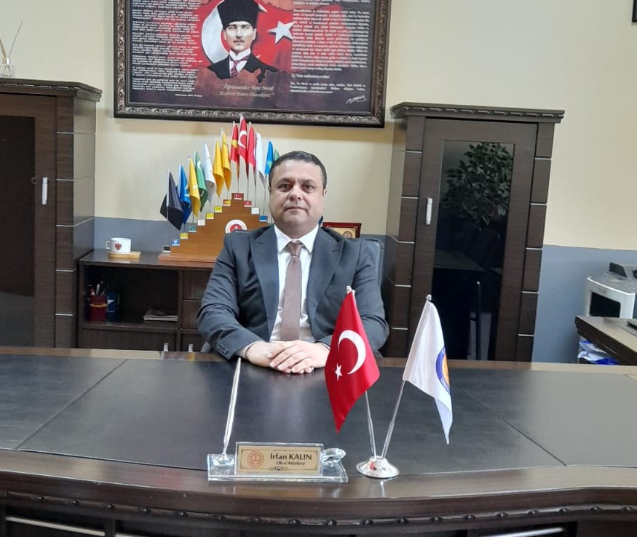

BÜYÜK MİLLET HÜR MİLLET
Tarihler boyunca esareti hiçbir zaman kabul etmemiş, canı ve kanı pahasına vatan, millet, bayrak için; gözünü kırpmadan şahadet şerbetini içmiş aziz milletin evlatları olmaktan ne kadar gurur duysak azdır. Yüce Türk Milletinin hiçbir zaman esareti kabul etmeyeceğini bilemeyeler 15 Temmuz’da gereken dersi almıştır. Büyük Türk Milletinin birlik ve beraberliği Çanakkale’de olduğu gibi 15 Temmuz’da da aynı ruhla, aynı imanla kendini göstermiş ve bütün dünyaya gereken dersi vermiştir.
Aziz şehitlerimizin ruhu şâd olsun. Kahraman gazilerimize sağlık ve sıhhatler dileriz.

İrfan KALIN Okul Müdürü

Only two pages were converted.
Please Sign Up to convert the full document.

www.freepdfconvert.com/membership

